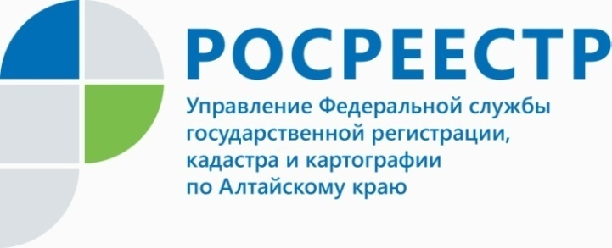
ПРЕСС-РЕЛИЗ

Есть контакт!
Управление Росреестра по Алтайскому краю рекомендует собственникам обновить свои контактные данные в ЕГРН (едином государственном реестре недвижимости).
«Актуальные контактные данные позволят своевременно уведомить граждан
о проведении дистанционных сделок с недвижимостью, - отмечает руководитель ведомства Юрий Калашников. - Процедура внесения такой информации не займет много времени у собственника. Для этого достаточно обратиться с заявлением
в ближайший офис МФЦ и указать электронный, почтовый адрес и телефон».
Специалисты алтайского Росреестра отмечают, что контакты владельца - конфиденциальная информация и по запросу другим гражданам не предоставляется, даже если они заказывают выписку сведений из ЕГРН о чужих объектах недвижимости.
Напоминаем, что в августе нынешнего года вступили в силу законодательные изменения в Федеральный закон «О государственной регистрации недвижимости», направленные на защиту прав граждан при оформлении сделок с недвижимостью
в электронном виде. Для собственников, оформляющих недвижимость в бумажном формате, есть возможность защитить право собственности, написав заявление
в МФЦ о невозможности проведения сделок без личного участия заявителя.
__________________________________________________________________________________________
Об Управлении Росреестра по Алтайскому краю
Управление Федеральной службы государственной регистрации, кадастра и картографии по Алтайскому краю (Управление Росреестра по Алтайскому краю) является территориальным органом Федеральной службы государственной регистрации, кадастра и картографии (Росреестр), осуществляющим функции по государственной регистрации прав на недвижимое имущество и сделок с ним, по оказанию государственных услуг в сфере осуществления государственного кадастрового учета недвижимого имущества, землеустройства, государственного мониторинга земель, государственной кадастровой оценке, геодезии и картографии. Выполняет функции по организации единой системы государственного кадастрового учета и государственной регистрации прав на недвижимое имущество, инфраструктуры пространственных данных РФ. Ведомство осуществляет федеральный государственный надзор в области геодезии и картографии, государственный земельный надзор, государственный надзор за деятельностью саморегулируемых организаций кадастровых инженеров, оценщиков и арбитражных управляющих. Подведомственное учреждение Управления - филиал ФГБУ «ФКП Росреестра» по Алтайскому краю. Руководитель Управления, главный регистратор Алтайского края - Юрий Викторович Калашников.
Контакты для СМИ
Юлия Морозова
пресс-секретарь Управления Росреестра по Алтайскому краю
+7 913-247-86-04; +7 (3852) 29 17 27
22press_rosreestr@mail.ru www.rosreestr.ru 656002, Барнаул, ул. Советская, д. 16

